**电子科技大学生命科学与技术学院**

**标 准 实 验 报 告**

**（实验）课程名称 《医学成像技术》**

**电子科技大学教务处制表**

**电 子 科 技 大 学**

**实 验 报 告**

**学生姓名：**

**学 号：**

**指导教师：廖小丽**

**实验地点： 主楼420 实验时间：2018.1.28**

**一、实验室名称：医疗仪器实验室**

**二、实验项目名称：傅立叶变换核磁共振一维、二维、三维成像**

**三、实验学时：4**学时

**四、实验原理：**

利用样品的原子核在梯度磁场及高频电磁场的激励下产生的自发辐射信号的频率和相位因空间位置不同而不同来进行成像。

**五、实验目的：**

对磁共振成像整个过程进行了解，同时对每一个参数改动后对磁共振信号及图像影响的效果有直观的认识，了解一维、二维、三维成像原理，进一步熟悉磁共振成像原理。

1. **实验内容：**

采用定标样品（三注油孔）对一维成像（空间频率编码）有所认识。对梯度场各参数对一维成像的影响进行观察。

了解瞬间梯度场，对二维成像（空间相位编码）有所认识。了解瞬间梯度场的梯度大小和瞬间梯度保持时间对二维成像图形的影响。

了解三维成像，观察注油三孔样品在水平面、冠状面、矢状面显示的图像，观察三维成像的立体显示。

1. **实验器材：**

HT-3DNMR-10核磁共振成像实验仪、计算机、注油三孔实验样品

1. **实验步骤：**
2. 按实验要求连线。
3. 开机预热。
4. 将注油三孔样品放入样品池中，打开磁共振成像软件，选择自旋回波，在参数设置页面按下“自动采集”出现采集的信号图及傅立叶变换的频谱图，适当调节共振频率，调节匀场至傅立叶频谱图中峰最尖锐最高信号最长，并使波形尽量平滑，直至波形符合预期目标。
5. 二维磁共振成像：点击二维成像切换界面，按下“记录”等待半分钟左右，记录结束计算机会提示结束并且“采集”不再闪动。按下“二维傅立叶变换”可以看到每一列二次傅立叶变换的频谱图，最终得到注油三孔样品的二维核磁共振灰度图。
6. 三维磁共振成像：点击三维成像切换界面，点击三维采集后X、Y梯度相位编码由-128mA扫描至126mA，扫描结束后采集自动停止闪烁X、Y梯度电流显示126mA。按三维傅里叶变换得到三维立体数据，分别显示注油三孔样品在水平面、冠状面、矢状面所成图像，最后点击立体显示，观察动态的三维立体显示效果。
7. **实验数据及结果分析：**
8. 一维成像：

开机预热，磁铁温度在34.746℃，匀场电流为0 mA。放入注油三孔样品，打开核磁共振成像软件，选择自旋回波，调节共振频率及相关参数，通过观察，发现在第一脉冲宽度为19、第二脉冲宽度为20、脉冲间隔为20、xy匀场电流分别为0mA、共振频率在19.5479MHz附近时波形较平滑清晰，噪声较小。

观察自由感应衰减信号及其频谱，如图（1）所示。

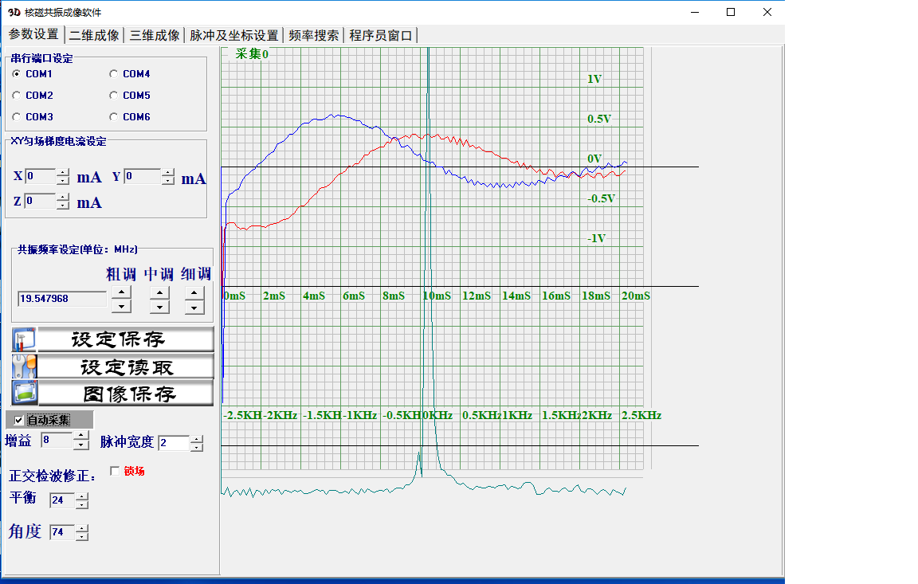

图1 自由感应衰减信号及频谱

在较小梯度场时观测到三个或两个频谱峰，如图（2）。

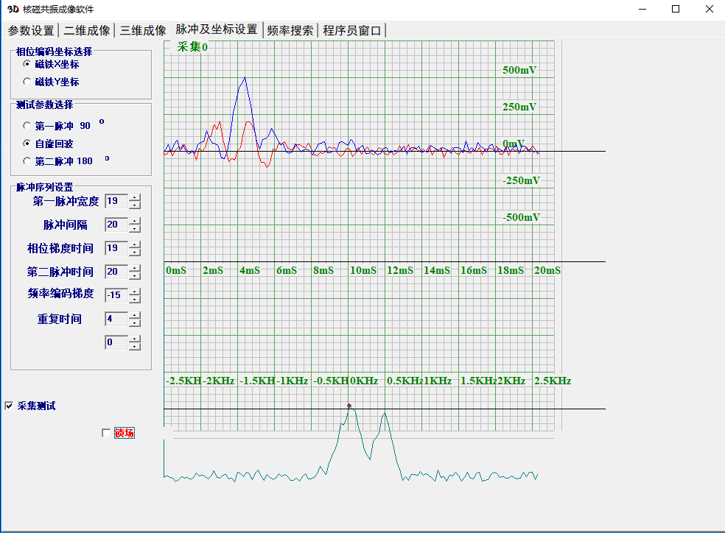

图2 注油三孔样品磁共振频谱

1. 二维成像

观察到注油三孔样品的二维核磁共振灰度图如图（3）所示。

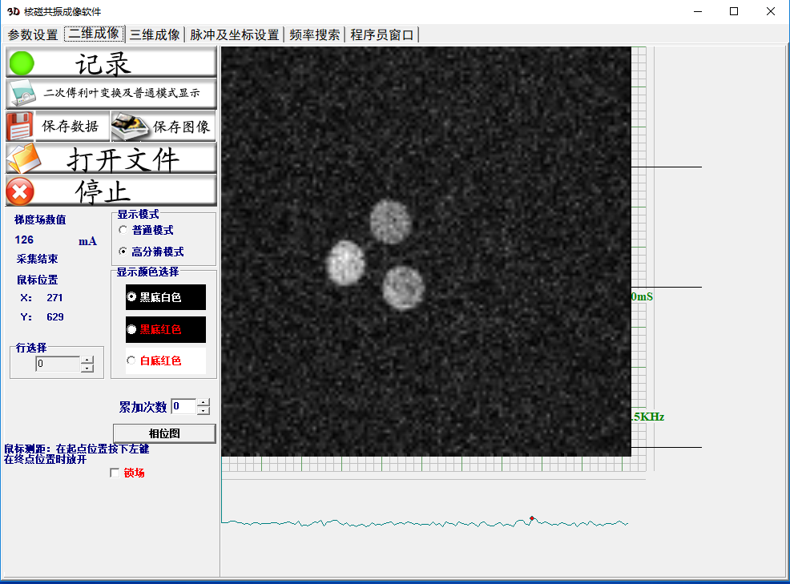

图3 注油三孔样品二维磁共振灰度图

1. 三维成像

观察到注油三孔样品的三维磁共振灰度图（矢状面）如图（4）所示，三维立体显示如图5所示。

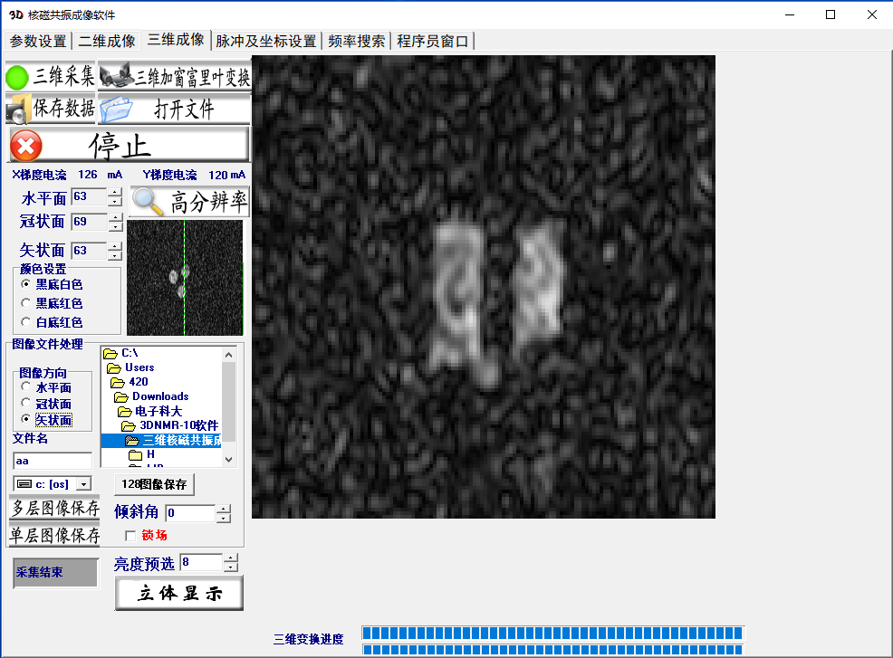

图4 注油三孔样品三维磁共振成像灰度图（矢状面）

1. **总结及心得体会：**

本次实验，对注油三孔样品进行了一维、二维、三维的磁共振成像。通过调节xyz梯度场以及共振频率、脉冲宽度等变量，对各参数的作用有了更加深刻的认识。由于设备原因，没有得到三维立体显示图。此外，最初对于xyz梯度场和共振频率的调节没有将噪声降到合理的大小，在一维成像中曲线不平滑，二维成像中出现了大量的椒盐噪声，严重影响成像效果。

**十一、对本实验的过程及方法、手段的改进建议：**

希望能将软件无法显示三维立体影像的问题修复。

**报告评分：**

**指导老师签字：**

**实 验 报 告**

**学生姓名：**

**指导教师：廖小丽**

**实验地点： 主楼420 实验时间：2018.12.28**

**一、实验室名称：医疗仪器实验室**

**二、实验项目名称：核磁共振法测量驰豫时间**

**三、实验学时：4**学时

**四、实验原理：**

**1**．用自旋回波序列测*T*2

自旋回波序列中90°脉冲后经t时间发射180°脉冲，在*t*=2*t*S时相位重聚，此时的磁矩散相产生信号的幅值*V*大小反映了横向驰豫的衰减规律。

由布洛赫方程的解可知。因为，所以。

当*t*＝2τ 时，  （1）

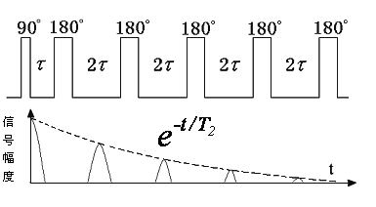通过改变脉冲间隔（即改变第二脉冲出现时间）在时间点，测量自旋回波的幅度大小，得到驰豫衰减过程的曲线如图1。

对（1）式两边取对数



是一直线方程，是射频脉冲刚结束时FID信号的幅值，*V*是回波幅值，对照直线方程

图1 T2测量原理

*y*=*kx*+b可知：是斜率。由最小二乘法直线拟合得到*T*2:

 （2）

2．用反转恢复序列测纵向弛豫时间*T*1

样品在基态经过脉冲后跃迁至激发态，再由激发态向基态驰豫，可以用以下公式表达：

然后经过TI时间再加脉冲，因为FID衰减时间远小于驰豫时间，所以以下忽略驰豫过程。得到如下公式：



在时信号与FID相位相反；在时信号与FID相位相同；在时信号为零。因此通过测出零信号时的即可得到。如图2所示。

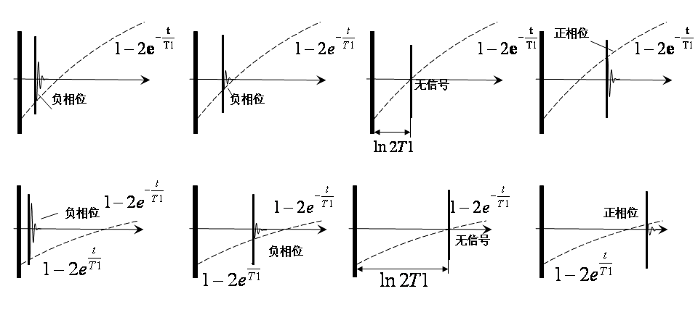图2 T1测量原理

**五、实验目的：**

1．通过观察脉冲宽度与FID信号幅度及相位的关系，掌握90º脉冲、180º脉冲的含义。

2．熟悉自旋回波序列（SE）的调试方法，理解相位散失的机理、180º脉冲的作用、*T*2的含义、相位重聚及自旋回波的原理。掌握测量样品横向弛豫时间*T*2的方法。

3．熟悉反转恢复序列（IR）的调试方法，理解序列中纵向磁矩恢复信号的测量方法，掌握测量样品纵向弛豫时间*T*1的方法。

**六、实验内容：**

1.自旋回波法测量横向驰豫时间T1。

2.反转恢复法测量纵向驰豫时间T2。

**七、实验器材：**

HT-3DNMR-10核磁共振成像实验仪、计算机、注油三孔实验样品

1. **实验步骤及结果：**

1、测量横向弛豫时间

打开“脉冲时序控制”界面，选择“自旋回波测量*T*2”，点击“采集数据”，观察下方出现的信号波形。调试参数，得到理想的自旋回波信号，如图3所示。

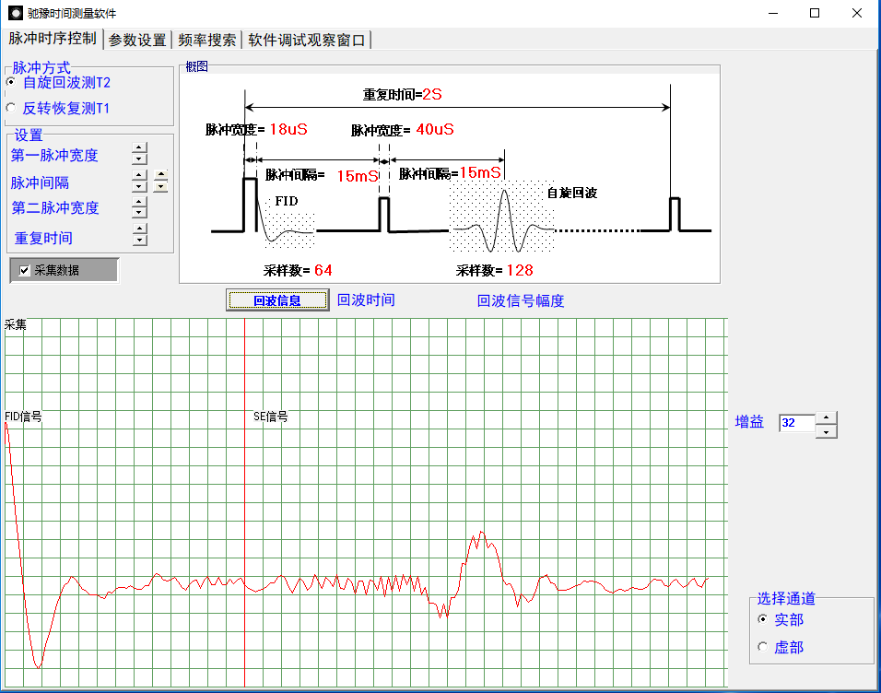

图3 理想的自旋回波信号

测量回波幅度：通过点击“脉冲间隔”按钮改变脉冲间隔时间，测量回波幅度和回波时间,记录下不同时间间隔下的回波幅度和回波时间，填入表1，然后利用公式（2）求得 T2。

|  |  |  |  |  |  |  |  |  |  |  |  |  |  |  |  |  |  |  |  |  |  |  |  |  |  |  |  |  |  |  |  |  |  |  |  |  |  |  |  |  |  |  |  |  |  |  |  |  |  |  |  |  |  |  |  |  |  |  |  |  |
| --- | --- | --- | --- | --- | --- | --- | --- | --- | --- | --- | --- | --- | --- | --- | --- | --- | --- | --- | --- | --- | --- | --- | --- | --- | --- | --- | --- | --- | --- | --- | --- | --- | --- | --- | --- | --- | --- | --- | --- | --- | --- | --- | --- | --- | --- | --- | --- | --- | --- | --- | --- | --- | --- | --- | --- | --- | --- | --- | --- | --- |
| |  |  |  |  |  | | --- | --- | --- | --- | --- | | 测量次数 | 脉冲间隔时间（ms） | 回波时间t（ms） | 回波幅度（mV） | LnV | | 1 | 6 | 21.788 | 2137 | 7.0673 | | 2 | 7 | 23.75 | 207 | 5.3327 | | 3 | 8 | 25.731 | 360 | 6.1312 | | 4 | 9 | 27.732 | 641 | 6.4630 | | 5 | 10 | 29.713 | 531 | 6.2748 | | 6 | 11 | 31.75 | 443 | 6.0936 | | 7 | 12 | 33.694 | 337 | 5.4424 | | 8 | 13 | 35.649 | 400 | 5.7038 | | 9 | 14 | 37.675 | 567 | 5.9296 | | 10 | 15 | 39.694 | 496 | 5.5452 | |  |  |  |  |  | |

表1 T2测量数据

由上表计算得到=28.390mS k= -0.057 T2= 35.088 S

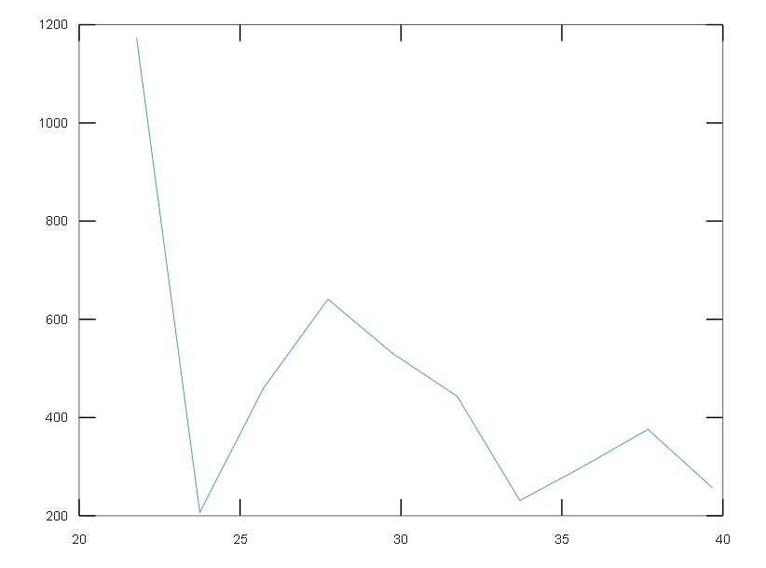

图4 t和ln（V）的折线图

2、测量纵向驰豫时间

回到“脉冲时序控制”界面，选择“反转恢复测*T*1”，点击“采集数据”，得到界面如图4所示。

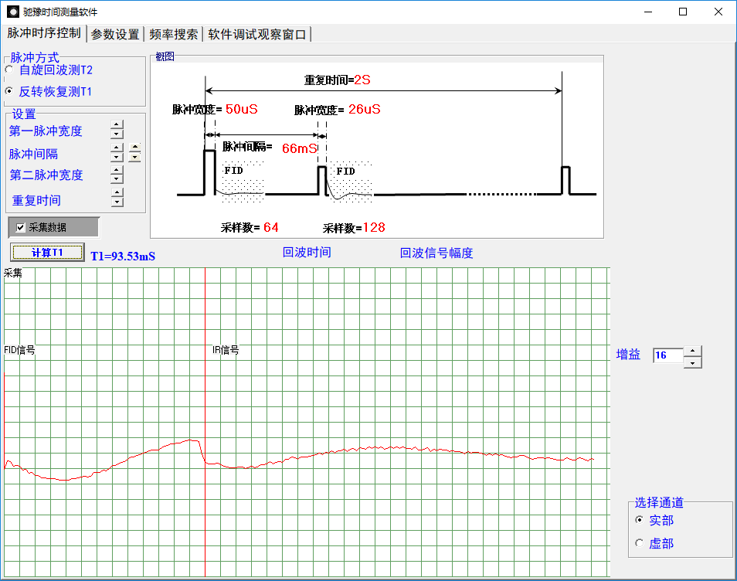

图5 设置 IR序列测*T*1界面

与自旋回波序列相反，反转恢复序列的第一个脉冲是180o脉冲，第二个脉冲是90o脉冲，两个脉冲宽度只要与自旋回波的相反即可。

调节脉冲间隔，随着间隔的增大信号幅度越来越低，直到信号幅度为0（接近为0）(图5)，当信号为零时对应的时间为T1，点击计算T1,得到T1= 108.2mS 。

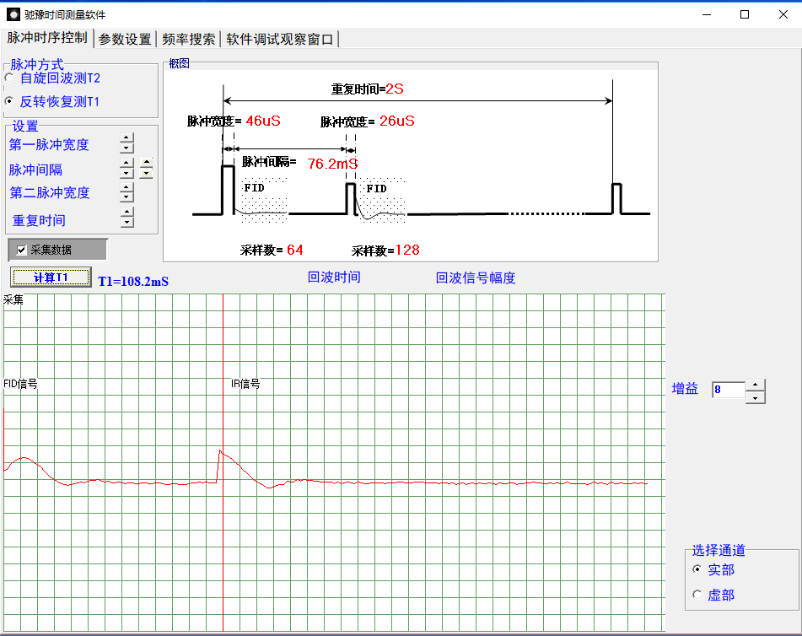

图6 信号幅度接近零时测*T*1

1. **总结及心得体会：**

本次实验，采用最小二乘法算得T2=35.1mS，从软件读取到T1=108.2mS。由于本次实验仍未解决噪声较大的问题，导致存在较大误差。采集到的一组数据回波时间范围在20ms到40ms，简单作图后只能观察到2个波峰，在对包络进行拟合时有较大误差。

本次实验对自旋回波和反转恢复序列进行了实际观察，对这两种信号的产生机制和特点有了更深入的了解。

**十、对本实验的过程及方法、手段的改进建议：**

本次实验没有采集完数据后立即进行现场计算最小二乘法求T2，导致做完实验后计算时才发现数据量不够的问题。希望老师提醒后面做实验的同学，注意多采集几组数据或者现场估算一下采集到的数据是否合适。

**报告评分：**

**指导老师签字：**